Domácí práce pro žáky třídy 7.A/ 7.B na období od 20. 4. - 24. 4. 2020

Předmět: ČSP

Pedagog: Mgr. Sylvie Hudcová

---------------------------------------------------------------------------------------------------------------------------
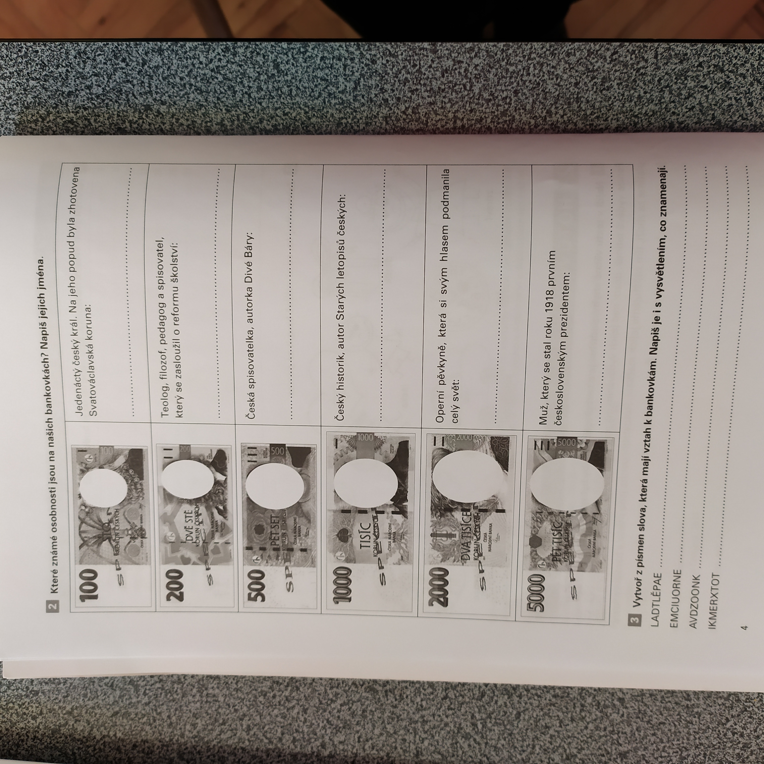
1) Vytiskni si PL a vlep si ho do sešitu. Příští týden pošlu řešení, aby sis mohl PL opravit. Tento týden mi
nemusíš nic posílat.
Příjemný den, Sylvie Hudcová

